*HMIN321: Scociété Virtuelle*

Rendu : Argumentation Abstraite

(version complète)

Tianning MA

M2 IMAGINA

22/11/2020

Table de matière

1. Introduction 2

2. Rendu et explication des exercices 2

2.1 Arguments sur le sujet « Covid lockdown - Université » 2

2.2 Implémentation « complete extention algorithm » 4

2.3 Format ASPAPTIX et testes sur les graphes de densité différentes (Passage à l’échelle) 7

# Introduction

Ce compte rendu est dédié à la partie « Argumentation » pour UE Société Virtuelle et il est la version complète. L’objectif de ce rendu est pour montrer ma compréhension, ma réflexion ainsi que mon implémentation pour l’argumentation et dialogue au sein du système multi-agents.

Vous pouvez trouvez le code source de mon implémentation à l’adresse suivante :

https://github.com/matianning/SocieteVirtuelle/tree/main/AbstractArgumentation

# Rendu et explication des exercices

## 2.1 Arguments sur le sujet « Covid lockdown - Université »

Après votre cours et des lectures des tutoriels ou articles en ligne, selon ma compréhension, un système argumentation abstraite est une collection d’arguments avec une relation : qui attaque qui.

*Remarque : les arguments cités ici ne sont pas exhaustives. Ce sont les arguments selon mon point de vue.*

Mon argument framework : {X, A}

X = {P1, P2, P3, C1, C2, C3}

A = {(P1, C0), (P0, C0), (C1, P1), (P2, C1), (C2, P0), (C3, P0), (P3, C2), (P3, C3)}

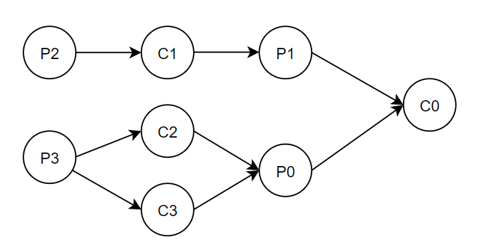

*C0* : Le covid n’est qu’un rhyume, ce n’est pas important, il n’est pas nécessaire de fermer l’université

*P0* : Le covid est très dangereux, il faut fermer l’université pour éviter la propagation.

*P1* : Le Covid est dangereux et qui pourrait se propager vite entre les étudiants à l’université, car les étudiants sont nombreux dans une pièce fermée pendant les cours.

*C1* : L’université a préparé les gels désinfectants et les masques pour les étudiants, le covid ne pourrait pas se propager vite dans le campus.

*C2* : La fermeture de l’université ne contribue pas à l’arret de propagation de virus, car les étudiants pourraient se réunir en dehors de campus.

*C3* : La fermeture de l’université n’est pas nécessaire, car la faculté a déjà en semi-présentiel et diminuer le nombre d’effectifs dans une salle

*P2* : Les experts montrent que les gels désinfectants et les masques ne sont pas à 100% efficace contre le virus, donc il y a toujours la chance d’attraper le virus quand t’as eu un contact avec un porteur.

*P3* : la fermeture de l’université pourrait aider à arrêter la propagation de virus, car les étudiants ne sont plus en contact avec les autres pour les cours.

Après la lecture d’un article, selon AA framework (Dung, 1995), tous les sémantiques pour « AA agree » avec l’exemple précédent est dialectiquement justifié par considérer {(Les termes en Vert)} comme arguments « gagnants » (IN) et les autres OUT.

Donc, selon les règles générales (vu en cours) pour les argumentations basiques (récursive sur le graphe) :

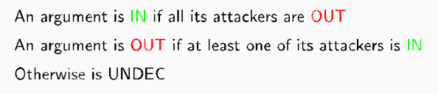

J’ai obtenu le graphe comme celui-ci :

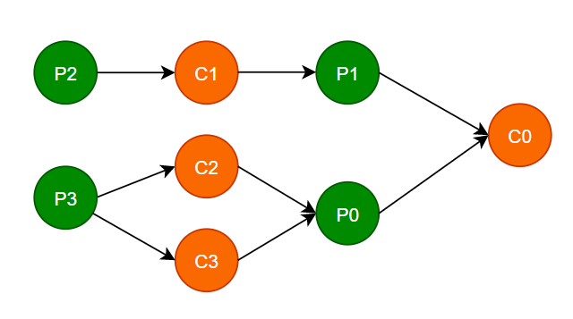

Donc, on voit les arguments {P0, P1, P2, P3} sont les arguments gagnants, et les {C0, C1, C2, C3} sont les arguments perdants.

## 2.2 Implémentation « complete extention algorithm »

Pour l’implémentation de cet algorithme. J’ai crée une classe « ***Argument*** » qui peut être identifié par un string nom.

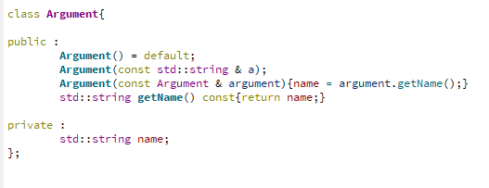

Ensuite pour représenter le graphe d’argumentation, j’ai crée aussi une classe pour cela .

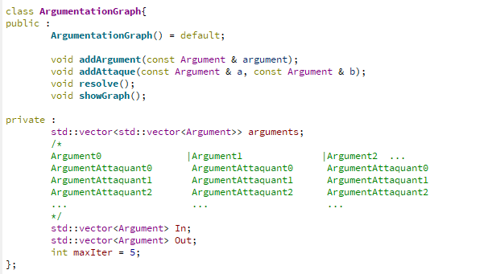

Comme l’image montrée ci-dessus, dans la classe « ***ArgumentationGraph*** » , on a un vector « arguments » pour stocker le graph, un vector « In » pour stocker les arguments gagnants (IN), et « Out » pour stocker les arguments perdants (OUT)

Nombre de itération pour résoudre ce graphe pourrait être changé, pour le moment le nombre d’itération est initialisé à 5. (Vu que le graphe pour le problème précédent n’est pas si grand)

Dans le main :

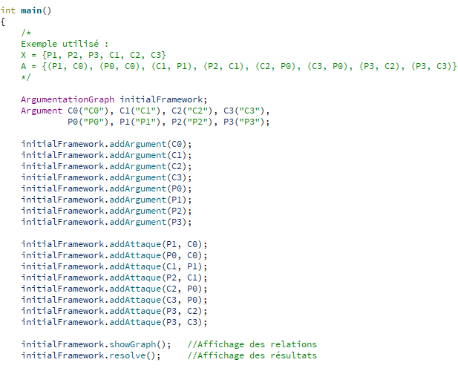

On entre simplement les termes et les relations, puis on lance le framework, cela pourrait sortir dans le console le résultat.

Dans le console : (résultat)

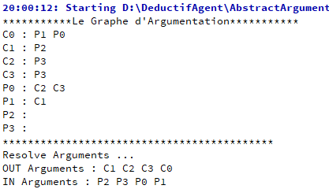

Comparer avec le résultat précédant (dans la partie 1), on voit que les résultats finales par le program est le même. Donc, cela nous montre que le program pour résoudre ce graphe est bien fonctionnel. Donc on a bien { P0, P1, P2, P3 } sont les arguments gagnants et {C0, C1, C2, C3} sont les arguments perdants.

Le coeur de cet algorithme est dans la fonction « resolve » :

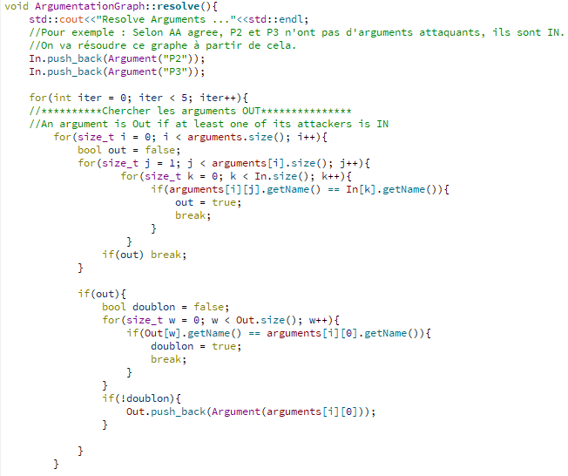

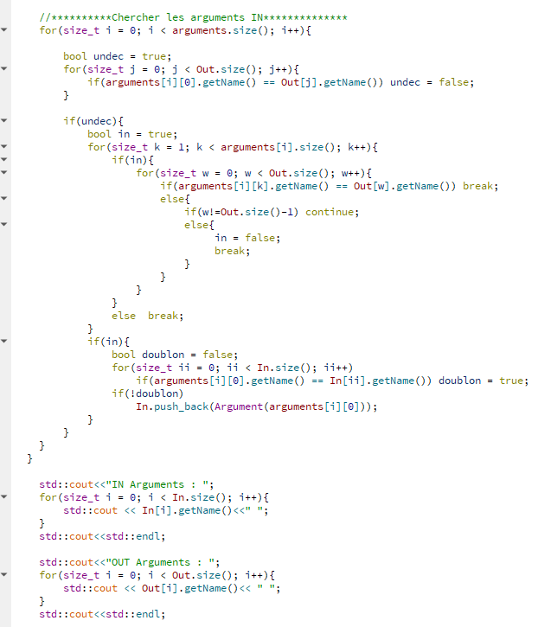

Selon les arguments courants, chercher les arguments IN

Selon :

*An argument is IN if all its attackers are OUT*

Selon les arguments courants (le résultat temporaire dans le vector de IN et OUT), chercher les arguments OUT

Selon :

*An argument is OUT if at least one of its attackers is IN*

Affichage

Pour « maxIter » itération

(ici maxIter = 5)

## 2.3 Découvert sur le Format ASPAPTIX et testes sur les graphes de densité différentes (Passage à l’échelle)

ASPARTIX (Answer Set Programming Argumentation Reasoning Tool) est un système d’argumentation base sur ASP avec le style Dung et l’argumentation abstraite. Dung Afs est le core de système ASPARTIX. Il fournit des encodages pour calculer des extensions ou effectuer un raisonnement sceptique dans des cadres d’argumentation abstraite. Il prend en charge aussi un large eventail de sémantiques d’argumentation.

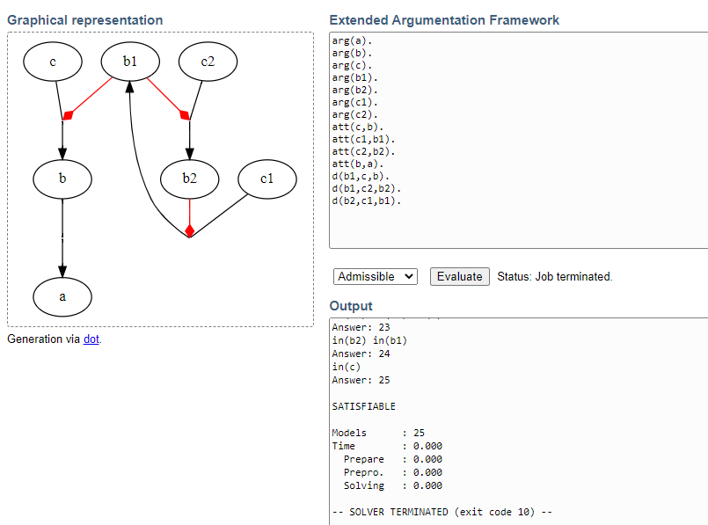

Figure ASPAPTIX sur un exemple

Pour visualiser la complexité de mon program, j’ai testé plusieurs cas avec le nombre de noeuds variant dans le graphe, ainsi que la complexité différente de la relation dans le graphe. Vous trouvez le résultat comme le tableau ci-dessous.

Pour itération = 5 (cela veut dire que on check le graphe d’argumentation 5 fois pour mettre à jour les relations des arguements entre eux pour ensuite calculer la solution)

|  |  |  |
| --- | --- | --- |
| Nombre de noeuds | Complexité de la relation | Temps utilisé pour résoudre le graphe (s) |
| 10 | Simple:  Argument[i+1] 🡺Argument[i]   * : attaquer | 0.001000 |
| 100 | 0.001000 |
| 1000 | 9.165000 |
| 10000 | 891.677002 |
| 10 | Simple:  Argument[i+1] 🡺Argument[random]  🡺 : attaquer | 0.003000 |
| 100 | 0.076000 |
| 1000 | 6.952000 |
| 10000 | 717.168030 |
| 10 | Deux:  Argument[i+1] 🡺Argument[random]  Argument[i+1] 🡺Argument[i]  🡺 : attaquer | 0.001000 |
| 100 | 0.102000 |
| 1000 | 9.398000 |
| 10000 | 963.093994 |

Pour completer l’expérimentation, j’ai aussi testé pour itération variante.

|  |  |  |
| --- | --- | --- |
| Nombre de noeuds | Complexité de la relation | Temps utilisé (s) |
| maxItération = 5 | | |
| 10 | Deux:  Argument[i+1] 🡺Argument[random]  Argument[i+1] 🡺Argument[i]  🡺 : attaquer | 0.001000 |
| 100 | 0.102000 |
| 1000 | 9.398000 |
| 10000 | 963.093994 |
| maxItération = 50 | | |
| 10 | Deux:  Argument[i+1] 🡺Argument[random]  Argument[i+1] 🡺Argument[i]  🡺 : attaquer | 0.012000 |
| 100 | 0.933000 |
| 1000 | 89.226997 |
| 10000 |  |
| maxItération = 100 | | |
| 10 | Deux:  Argument[i+1] 🡺Argument[random]  Argument[i+1] 🡺Argument[i]  🡺 : attaquer | 0.021000 |
| 100 | 1.833000 |
| 1000 | 177.416000 |
| 10000 |  |

*(remarque : pour 10000 noeuds dans le graphe, le program avec 50 itérations et le program avec 100 itération tourne plus de 4 heures, je n’ai pas pu les laisser finir pour estimer le temps utilisé. Donc le temps estimés pour ces deux cas est plus de 5 heures)*

Selon les résultats ci-dessous, on peut constater qu’avec l’augmentation du nombre de noeuds présents dans le graphe, le temps pour calculer la solution est considérablement augmenté. Si on re-regarde l’algorithme que l’on a implémenté, on pourra s’aperçoire que :

En effet, l’algorithme est composé plusieurs boucles internes pour parcourir l’intégralité de graphe. La complexité dépend de nombre de itération de check, et aussi le nombre de noeuds présents dans le graphe.

Si $n$ = nombre de noeuds dans le graphe d’argumentation

$k$ = nombre d’itération pour check et mettre à jours le graphe

La complexité de mon program sera $O(k*n^{3})$, qui est très important. Donc c’est pour cela, avec plus grand nombre de noeuds ou plus d’itération, le program prend un temps très important. Donc le program est effectivement couteux en terme de temps d’exécution.